2023
ProPie module E
Docent: Roy van der Laan
elementaire elektrosystemen
Gjalt Nieuwenhuis en Louis de Leeuw

Deelopdracht 1
Voordat we de schakelingen in de koffer hebben gebouwd, hebben we deze eerst in crocclip getekend.
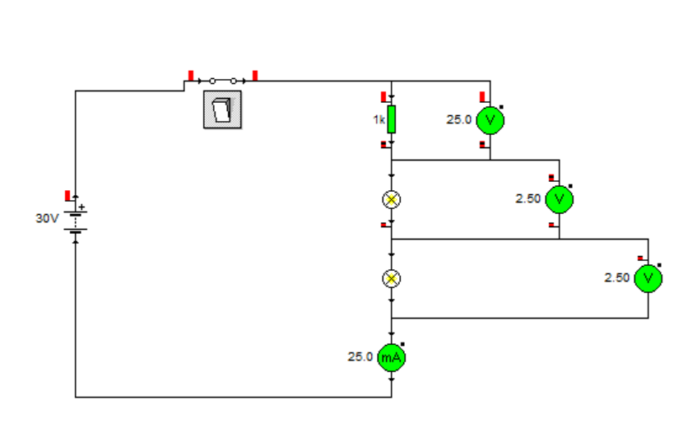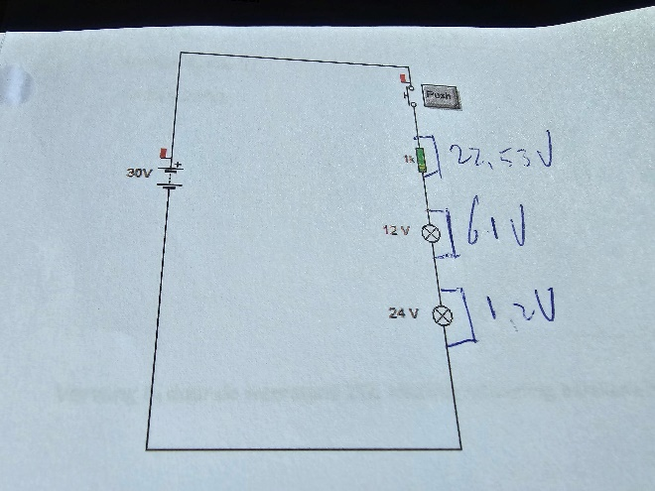
De spanning over elke component is afhankelijk van de weerstandswaarde van de component. De wet van Ohm stelt dat de spanning (U) over een component gelijk is aan de stroom (I) vermenigvuldigd met de weerstand (R):
U = I x R
Als de weerstand van een component hoger is, zal de spanning over die component ook hoger zijn, omdat er meer energie nodig is om de stroom erdoorheen te duwen. Dit betekent dat de spanning over de andere componenten in de serie lager zal zijn.
De gemeten stroom is 22,30V
Hiermee kunnen we de spanning over de weerstand van 1k berekenen:

I=22,53/1000 = 0,02253 A

Als we nu de spanning van de lampjes meten, kunnen we aan de hand van de wet van ohm bepalen wat de weerstand van deze lampjes is.
Het lampje van 24 volt wordt gemeten met 1,2 V
1,2 / 0,02253 =53,26 Ω

Het lampje van 12 volt wordt gemeten: 6,1 V
6,1 / 0,02253 = 227,75Ω

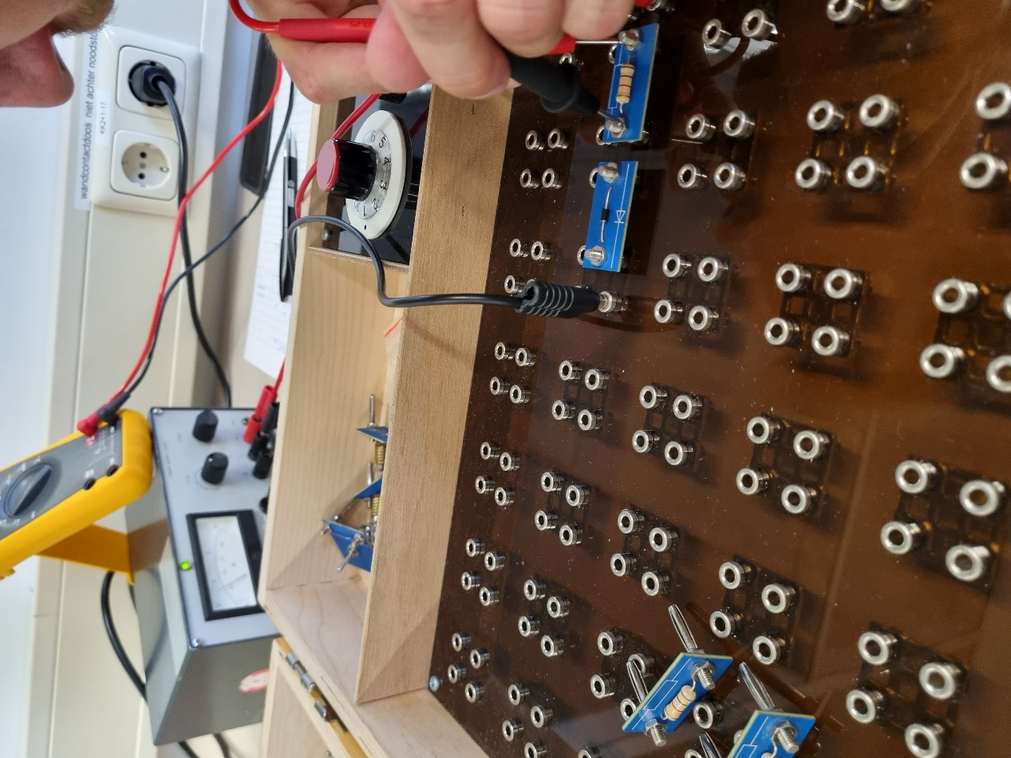
Rt = R1 + R2 + R3 = 227,75 + 53,26 + 1000 = 1324,01 Ω

Deelopdracht 2
Maak de schakeling, bereken en meet de schakeling Uab
12 V
A
B
0V

U = 12 V

R1= R3= R4=1k Ω
R1
R4

R2= R5= 220Ω
R2
R5

Vervangingsweerstand R1 + R2
Rv links = R1 + R2
Rv links = 1000 + 220
Rv links = 1220 Ω

Vervangingsweerstand R4 + R5:
Rv rechts = R4 + R5
Rv rechts = 1000 + 220
Rv rechts = 1220 Ω

Vervangingsweerstand twee parallel weerstanden:
1/Rv = 1/R1+2 + 1/R4+5
1/Rv = 1/1220 + 1/1220
1/Rv = 2/1220
Rv = 610 Ω

Vervangingsweerstand van de vervanging parallel met de serie
Rv = Rv parallel + Rv serie
Rv = 610 + 1000
Rv = 1610 Ω

Als we R4 vervangen voor 2k2:
Vervangingsweerstand R4+R5s:
Rv rechts = R4 + R5
Rv rechts = 2200 + 220
Rv rechts = 2420 Ω

Vervangingsweerstand twee parallel weerstanden:
1/Rv = 1/Rv links + 1/Rv rechts
1/Rv = 1/1220 + 1/2420
Rv = 811 Ω

Vervangingsweerstand van de vervanging parallel met de serie
Rv = Rv parallel + Rv serie
Rv = 811 + 1000
Rv = 1811 Ω

Deelopdracht 3

Maak een serie schakeling, van een diode en een voorschakelweerstand. Breng de bronspanning van 0 tot 8 volt. Meet en bereken de spanning over de weerstand en de diode.

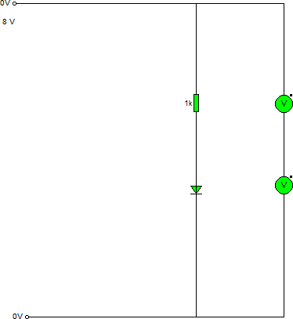

Een diode is een elektronisch component dat stroom in één richting toelaat en stroom in de andere richting blokkeert. Het bestaat uit een halfgeleidermateriaal dat is verbonden met metalen draden of andere materialen aan beide uiteinden. Wanneer een spanning wordt aangelegd over de diode in de doorlaatrichting (ook wel voorwaartse richting genoemd), zal de diode een lage weerstand hebben en stroom toelaten om door te stromen. Maar als er een spanning wordt aangelegd in de blokkeringsrichting (ook wel de achterwaartse richting genoemd), zal de diode een hoge weerstand hebben en geen stroom toelaten. Dit maakt diodes nuttig voor het omzetten van wisselstroom in gelijkstroom, het beschermen van elektronische apparaten tegen omgekeerde polariteit en het maken van schakelcircuits in elektronische systemen.

Bronspanning (V) | Spanning over weerstand (V) | Spanning over diode (V)
0 | 0 | 0
1 | 0,7 | 0,3
2 | 1,4 | 0,6
3 | 2,1 | 0,9
4 | 2,8 | 1,2
5 | 3,5 | 1,5
6 | 4,2 | 1,8
7 | 4,9 | 2,1
8 | 5,6 | 2,4

We kunnen zien dat de spanning over de diode toeneemt naarmate de bronspanning wordt verhoogd, terwijl de spanning over de weerstand afneemt. Dit komt doordat de diode begint te geleiden zodra de doorlaatspanning is bereikt en de meeste spanning valt dan over de diode zelf. De weerstand beperkt de stroom door de diode en vermindert daardoor de spanning die over de weerstand valt.

Deelopdracht 4
Maak een schakeling, van een zenerdiode (sluit deze in sperrichting aan) en een weerstand. Meet en bereken de spanning over de weerstand en de zenerdiode. Voer de bronspanning op tot 15 volt.
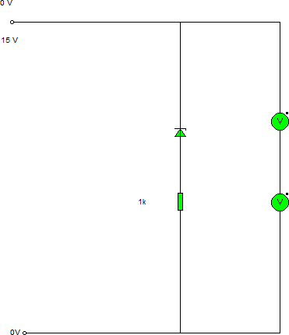
Een zenerdiode is een speciaal type halfgeleiderdiode dat is ontworpen om te werken in het omgekeerde gebied van de diodekarakteristiek, ook wel bekend als het Zener-effect. In dit gebied zal de zenerdiode een bijna constante spanning behouden, ongeacht de stroom die er doorheen loopt. Dit maakt zenerdiodes zeer nuttig als spanningsreferenties, spanningsstabilisatoren en beveiligingsapparaten tegen overspanning.
In tegenstelling tot gewone diodes, die in de voorwaartse richting geleiden bij het bereiken van een bepaalde doorslagspanning, worden zenerdiodes geoptimaliseerd voor het omgekeerde gebied. Wanneer een bepaalde omgekeerde spanning wordt bereikt, begint de zenerdiode te geleiden en blijft deze geleiden zolang de spanning boven de zogenaamde "zener-spanning" blijft. De zener-spanning is een specifieke spanning die wordt bepaald door de productie van de zenerdiode.
De zenerdiode wordt vaak gebruikt als spanningsstabilisator, omdat het in staat is om een ​​vaste spanning te leveren over een breed scala aan stroomsterktes en omgevingscondities. Dit komt doordat de zenerdiode wordt geoptimaliseerd om te werken in het omgekeerde gebied van de diodekarakteristiek en omdat de zenerdiode een sterk omgekeerde spanningsafhankelijkheid heeft.
Zenerdiodes kunnen ook worden gebruikt als beveiligingsapparaten tegen overspanning. Wanneer de spanning over de zenerdiode hoger wordt dan de zener-spanning, zal de zenerdiode beginnen te geleiden en de overtollige spanning omleiden. Dit beschermt de apparatuur die erachter is aangesloten tegen beschadiging door te hoge spanningen

Bronspanning (V) | Spanning over weerstand (V) | Spanning over zenerdiode (V)
0 | 0 | 0
1 | 0 | 1
2 | 0 | 2
3 | 0 | 3
4 | 0 | 4
5 | 0 | 5
6 | 0,9 | 5,1
7 | 1,9 | 5,1
8 | 2,9 | 5,1
9 | 3,9 | 5,1
10 | 4,9 | 5,1
11 | 5,9 | 5,1
12 | 6,9 | 5,1
13 | 7,9 | 5,1
14 | 8,9 | 5,1
15 | 9,9 | 5,1
We zien dat zodra de spanning over de zenerdiode de zener-spanning van 5,1 V bereikt, de spanning over de zenerdiode constant blijft terwijl de spanning over de weerstand lineair toeneemt met de bronspanning. Dit illustreert het spanningsstabiliserende effect van de zenerdiode en het vermogen van de zenerdiode om een constante spanning te handhaven in het omgekeerde gebied.

Deelopdracht 5
Maak de schakeling. Meet de spanning
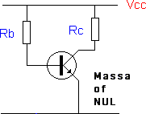
    - Rc = (2k2)
    - Rb = 1k
    - Bronspanning = 12v
    - Plaats de schakelaar om de basisstroom te onderbreken
Om de basisstroom te berekenen, moeten we de spanning over de weerstand (11,33V) delen door de weerstandswaarde in ohm:
Basisstroom = Spanning over R2 / R2 = 11,33 V / 2200 Ω = 5,15 mA
Als de schakelaar open is, wordt de transistor afgesneden en is er geen stroom die van de collector naar de emitter stroomt. Daarom is de spanning over de collector en emitter 0 V.
Als de schakelaar gesloten is, gaat er stroom door de transistor van de collector naar de emitter. Dit veroorzaakt een spanningsval over de collector-emitter-junctie van de transistor, wat resulteert in een spanning over de collector en emitter. De gemeten waarde is 11,88 V.
Om de hoofdstroom te berekenen, moeten we de spanning over de weerstand R1 meten en delen door de weerstandswaarde:
Hoofdstroom = Spanning over R1 / R1 = [gemeten spanning over R1] / 1000 Ω
de gemeten spanning over de weerstand R1 is 11,11 V dan is de hoofdstroom:
Hoofdstroom = Spanning over R1 / R1 = 11,11 V / 1000 Ω = 11,11 mA
Dit betekent dat er een stroom van 11,11 mA door de transistor loopt wanneer de schakelaar gesloten is en de transistor geleidend is. Dit kan worden gebruikt om een belasting of ander circuit aan te sturen dat op de collector van de transistor is aangesloten. Let op dat de maximale stroom die door de transistor kan worden geleid, afhankelijk is van de specificaties van de transistor en de gebruiksomstandigheden, en dat deze niet mag worden overschreden om de transistor niet te beschadigen.
